# 电子信息与工程学院

|  |  |  |  |
| --- | --- | --- | --- |
| 姓名 | 学号 | 专业 | 联系方式 |
| 黄炜恺 | 17311023 | 微电子科学与工程 | 13725951349 |

## 代码

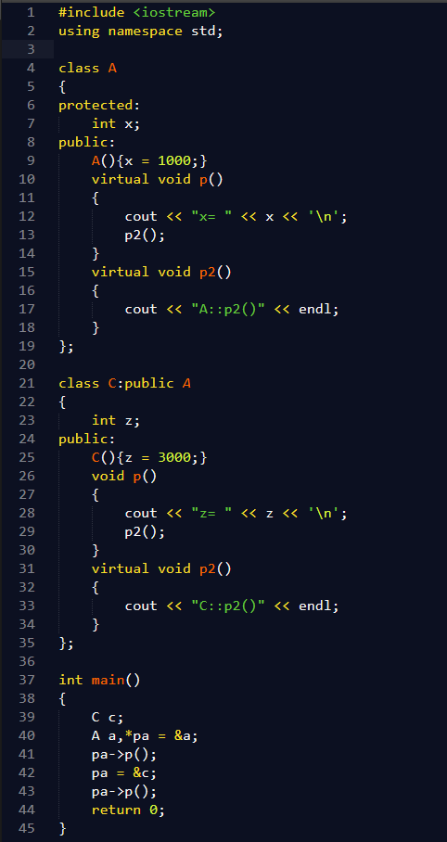

## 分析

1、一旦把基类的成员函数定义为虚函数，由基类所派生出的所有派生类中，该函数均保持虚函数的特性。

2、一旦一个函数被声明为虚函数，那么他从该点之后的继承层次结构中都是虚函数，不管它在有没有再次声明是不是虚函数，有些程序员为了提高程序的清晰度，在继承结构中喜欢再次明确的声明这些虚函数。在派生类中声明的虚函数性质并不能向上延伸到基类。例如，将基类A中的对p的virtual虚函数声明搬到派生类C对p的声明时，将不能出现理想的结果（只能调用基类A中的p（））。

3、在派生类中重新定义基类的虚函数时，可以不用关键字virtual来修饰这个成员函数。

4、代码中pa = &c;pa->p();是实现多态的例子：用父类指针指向子类空间并在类外通过指针调用子类的成员函数。但输出结果中的C::p2却并不是把p2声明为虚函数的功劳，无论在p2前加不加virtual声明结果都相同。原因是在派生类中新声明的成员函数p2覆盖了基类中的成员函数p2。

5、虚函数不能是内联函数，即使在声明虚函数前加上inline，编译器也会忽略掉这一声明。

## 运行结果截图

## 